Открыт доступ к "Национальному цифровому ресурсу: «РУКОНТ» - межотраслевая электронная библиотека (ЭБС) на базе технологии «Контекстум». А именно к подписанному ресурсу: Журнал «Здравоохранение РФ», 1-е полугодие 2017г.

Инструкция по доступу к подписанному ресурсу (Журнал «Здравоохранение РФ», 1-е полугодие 2017г)
- Перейти по ссылке http://rucont.ru/
- Выбрать строку «ВХОД»

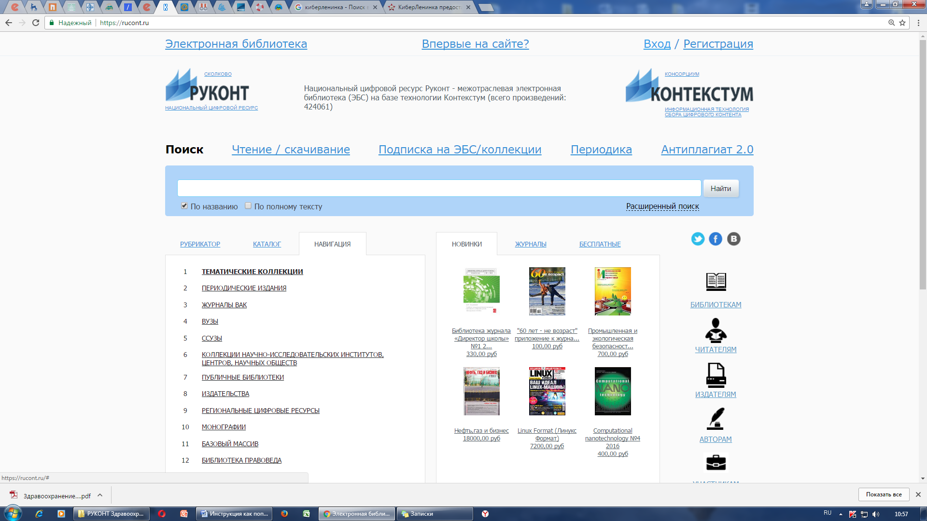

3.ВВЕСТИ ЛОГИН И ПАПОЛЬ:
Логин/пароль для читателей
ЛОГИН:medreader
ПАРОЛЬ:123456
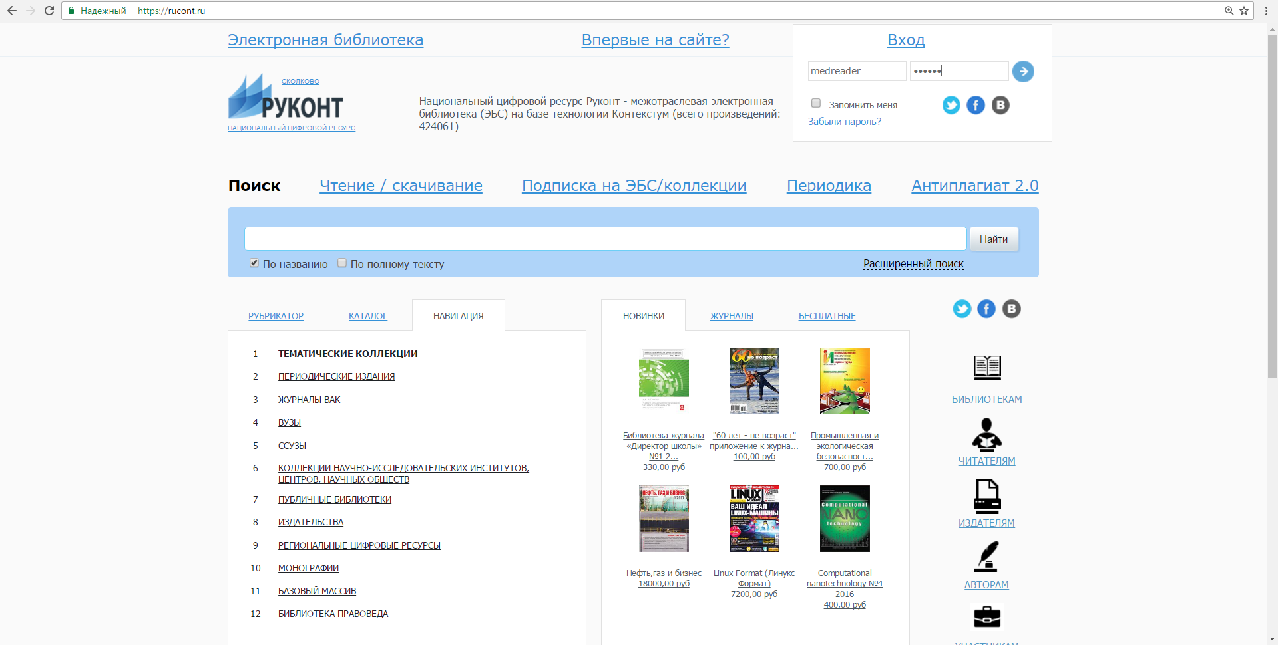

4.Далее: раздел «Ваша коллекция»

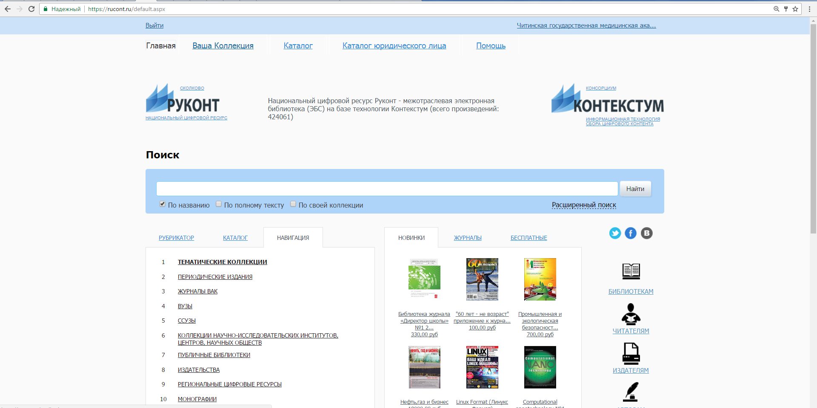

5.Название журнала:
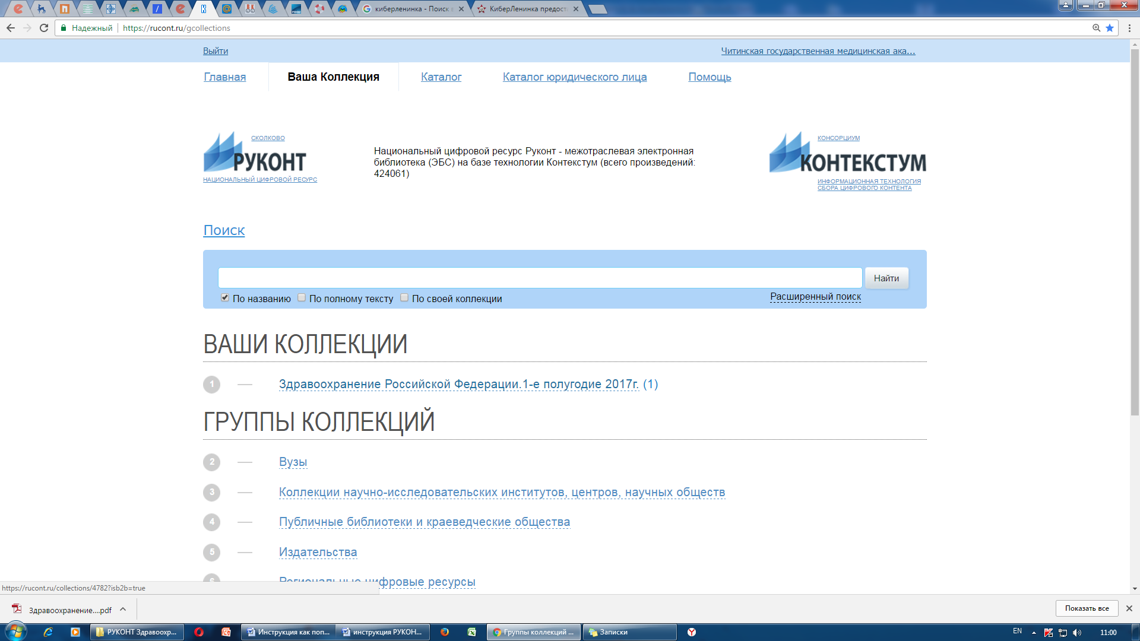

6.Открыть журнал:
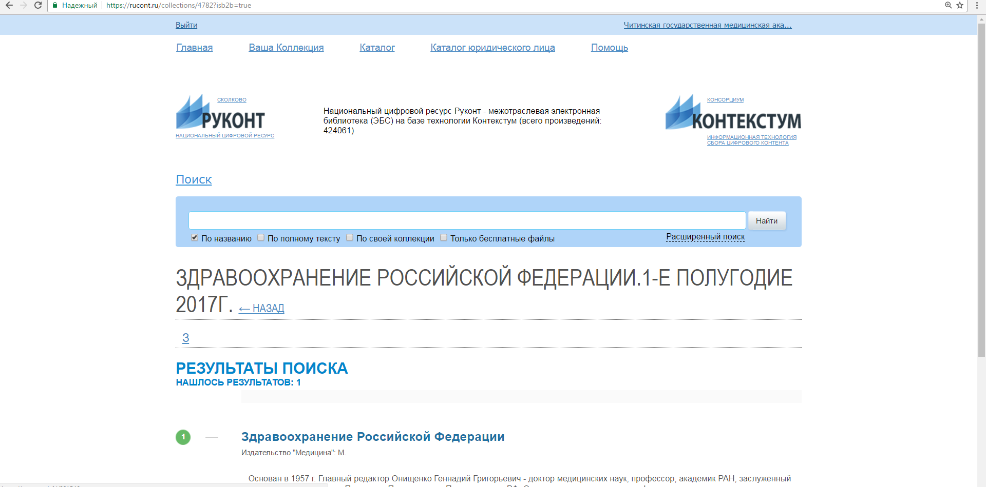

7.Можно читать онлайн или скачать в формате PDF:
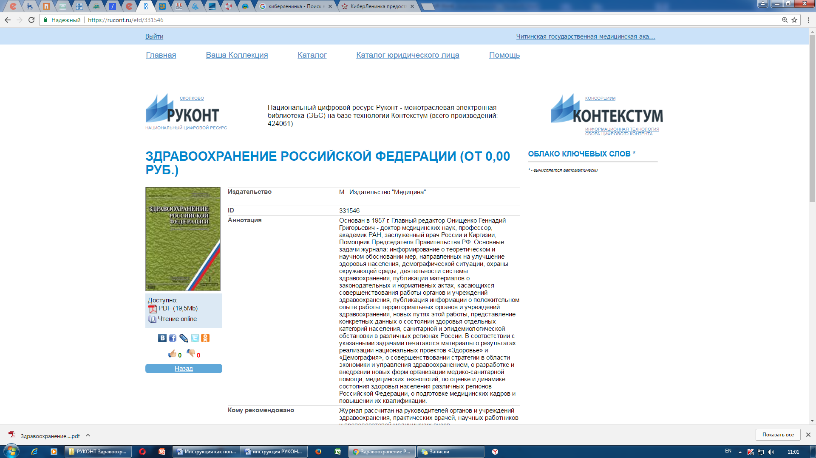
Желаем удачной работы!
По вопросам работы в ЭБС «РУКОНТ» обращайтесь в научную библиотеку ЧГМА
(ул. Горокого, 39а, или
ул. Балябина, 14, 2 этаж, направо, электронный читальный зал)

Тел.: 26-74-05, 35-09-66.
e-mail: bibmedacadem@mail.ru

